Москва, Графский пер. д.14 | Tel: (095) 744-00-99

DWL-510 – беспроводный PCI адаптер стандарта 802.11b 2,4 ГГц |  | 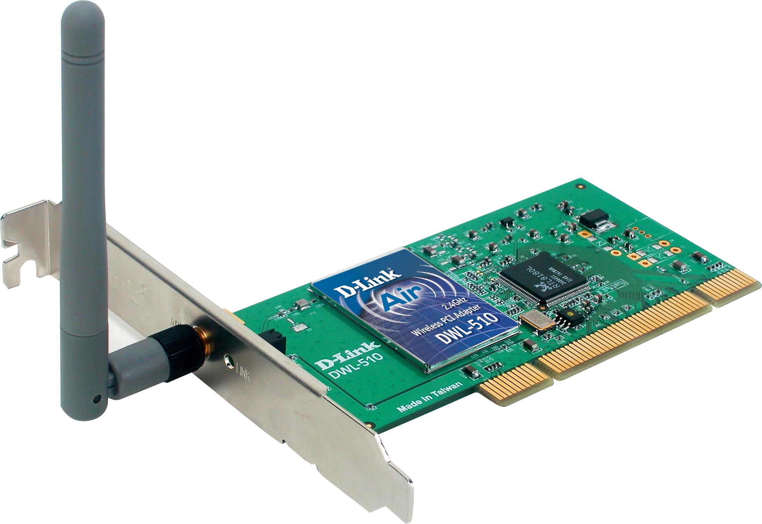
Описание  D-Link Air DWL-510 – это беспроводный PCI адаптер для настольных ПК. Этот адаптер подключается к беспроводной сети 2.4 ГГц, обеспечивая безопасный и мобильный доступ к ней. Он поддерживает стандарт взаимодействия 802.11b, обеспечивает скорость передачи данных до 11 Мбит/с, 64/28-битное шифрование данных и простоту в использовании, что делает DWL-510 идеальным для подключения настольных ПК к беспроводной сети.  Поддержка стандарта взаимодействия  Адаптер DWL-510 обеспечивает превосходное взаимодействие с беспроводными сетями в соответствии со стандартом IEEE 802.11b для беспроводных LAN.  Безопасность сети  Безопасность является важным вопросом при передаче данных без проводов. В воздухе передаваемая информация может быть легко перехвачена, если не организовать ее защиту с помощью выбранной схемы безопасности. Адаптер DWL-510 обеспечивает необходимую безопасность, используя стандартный протокол шифрования WEP 64/128-бит (Wired Equivalent Privacy). Механизм защиты данных основывается на алгоритме открытого ключа, описанном в стандарте беспроводных LAN.  Простота установки  Благодаря установке plug-and-play, DWL-510 можно легко подключить к настольному компьютеру для обеспечения связи непосредственно с другими беспроводными устройствами (в режиме ad-hoc) или через точку доступа (в режиме инфраструктуры).  Съемная антенна  Адаптер оснащен съемной дипольной антенной с разъемом reverse SMA, обеспечивающей радиус действия до 100м в помещении и до 300м вне помещения. Если требуется больший радиус действия, то можно легко заменить эту антенну антенной с более высоким коэффициентом усиления. |  | Характеристики  Стандарты и аппаратные спецификации  Стандарты LAN  IEEE 802.11b беспроводная сеть  Тип шины  - Спецификация PCI 2.2  - Передача данных в режиме 32-бит Bus Master  Метод доступа  CSMA/CA  Типы сетевой архитектуры  - Поддержка режимов Ad-Hoc и Инфраструктура  - Роуминг (в соответствии с IEEE 802.11b)  Скорость передачи данных*  - 11 Мбит/с  - 5.5 Мбит/с  - 2 Мбит/с  - 1 Мбит/с  - Автоматическое восстановление после сбоя  *Теоретическая скорость беспроводного сигнала. Реальная пропускная способность будет изменяться в зависимости от окружающих условий.  Скорость и схемы модуляции  - 11 Мбит/с: CCK  - 5.5 Мбит/с: CCK  - 2 Мбит/с: DQPSK  - 1 Мбит/с: DBPSK  Рабочие каналы  - Северная Америка (FCC): 11  - Канада (DOC): 11  - Европа (ETSI): 13  Полоса частот  - 2.4 ~ 2.497 ГГц диапазон ISM  Технология модуляции  - Direct Sequence Spread Spectrum (DSSS)  - Complementary Code Keying (CCK)  - 11-chip Barker Sequence  Антенна  Съемная дипольная антенна с коэффициентом усиления 2 dBi (разъем reverse SMA)  Чувствительность приемника @ 8% PER (процент пакетов с ошибками)  - 11 Мбит/с: < -80 dBm (CCK)  - 5.5 Мбит/с: < -87 dBm (CCK)  - 2 Мбит/с: < -87 dBm (DQPSK)  - 1 Мбит/с: < -89 dBm (DBPSK)  Мощность передатчика  15 dBm (типичная)  Радиус действия (Открытое пространство)  - В помещении: до 100 м *  - Вне помещения: до 300 м *  * Факторы внешней среды могут влиять на радиус действия  Управление ключами  Automatic Dynamic Key Allocation (ADKA, автоматическое динамическое распределение ключей) через публичный ключ  Безопасность данных  Шифрование 64/128-бит WEP (Wired Equivalent Privacy)  Физические параметры  Индикаторы  - Link  - Activity  Рабочее напряжение  3.3В/ 5В  Энергопотребление  - Передача: 450 мА макс.  - Прием: 250 мА макс.  Размеры  133 x 121 x 21.6 мм  Вес  70 г.  Рабочая температура  От 0° до 40° C  Температура хранения  От -20° до 75° C  Влажность  До 95% без образования конденсата  Сертификат EMI  - FCC Class B  - CE Class B  Программное обеспечение  Поддерживаемые ОС  Windows 98, 2000, ME, XP

Информация для заказа

DWL-510 Беспроводный PCI адаптер 802.11b

